编号：0084-2018-2022
计量要求导出和计量验证记录表
测量过程名称 |  | 304材料Cr含量检测 |  | 被测参数要求(含公差) |  | （19.5±1.5）%
被测参数要求识别依据文件 |  |  |  | ASTM-A351承压件用奥氏体铸钢件的标准规范
计量要求导出方法（可另附）
- 测量参数公差范围：手持式X射线荧光光谱仪校准证书，相对误差：-1.50%，测量要求：（18.0~21.0）%，上限21%处的误差值为：-0.015х21%=-0.315%
T=2×1.5=3.0%，△_{允}=T×1/3=3.0%×1/3=1.0%。
- 测量范围：测量要求（18.0~21.0）%。

计量校准过程 | 测量设备名称/编号 |  | 型号规格 |  | 主要计量特性  (最大允差或示值误差最大值/准确度等级/测量不确定度) |  | 校准/检定证书编号 | 校准/检定日期
 | 手持式光谱仪/1028 |  | X-50 |  | -0.315% |  | ZD202211141804 | 2022.11.14.
计量验证记录
1、选择量程为（0~100）%的手持式光谱仪。满足计量要求（18.0~21.0）%；

2、测量设备（18.0~21.0）%范围上限误差：-0.315%，0.315%<1.0%，满足导出计量要求△_{允}的要求；

验证结论：符合□有缺陷□不符合（注：在选项上打√，只选一项）
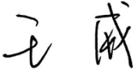
验证人员签字： 验证日期： 2022 年 11 月15 日
认证审核记录：
- 被测参数要求识别代表了“顾客”的要求
- 计量要求导出方法正确
- 测量设备的配备满足计量要求
- 测量设备检定/校准
- 测量设备验证正确

审核员签名：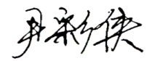

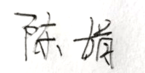
企业代表签字： 审核日期：2022 年 11 月 26日

